|  |  |
| --- | --- |
|  | |
| |  | | --- | | МИНОБРНАУКИ РОССИИ | | Федеральное государственное бюджетное образовательное учреждение  высшего образования  **«МИРЭА – Российский технологический университет»**  **РТУ МИРЭА** | | |
| Институт кибербезопасности и цифровых технологий | |
| *(наименование института, филиала)* | |
| Кафедра КБ-2 «Информационно-аналитические системы кибербезопасности» | |
| *(наименование кафедры)* | |
| **ОТЧЁТ ПО ПРАКТИЧЕСКОЙ РАБОТЕ № 3**  по дисциплине «Разработка мобильных компонент анализа безопасности  информационно-аналитических систем» | | |
|  | | |
|  | | |

|  |  |  |
| --- | --- | --- |
| Отчет представлен к рассмотрению: |  |  |
| Студент группы БИСО-03-20 | «     »                    20__ г. | Газиков Р.А |
|  |  | (подпись и расшифровка подписи) |
|  |  |  |
| Проверил преподаватель | «     »                    20__ г. | Изергин Д.А. |
|  |  | (подпись и расшифровка подписи) |

Москва 2025

Ход работы

1. НАМЕРЕНИЯ

Создадим новый проект «ru.mirea.«фамилия».Lesson3».

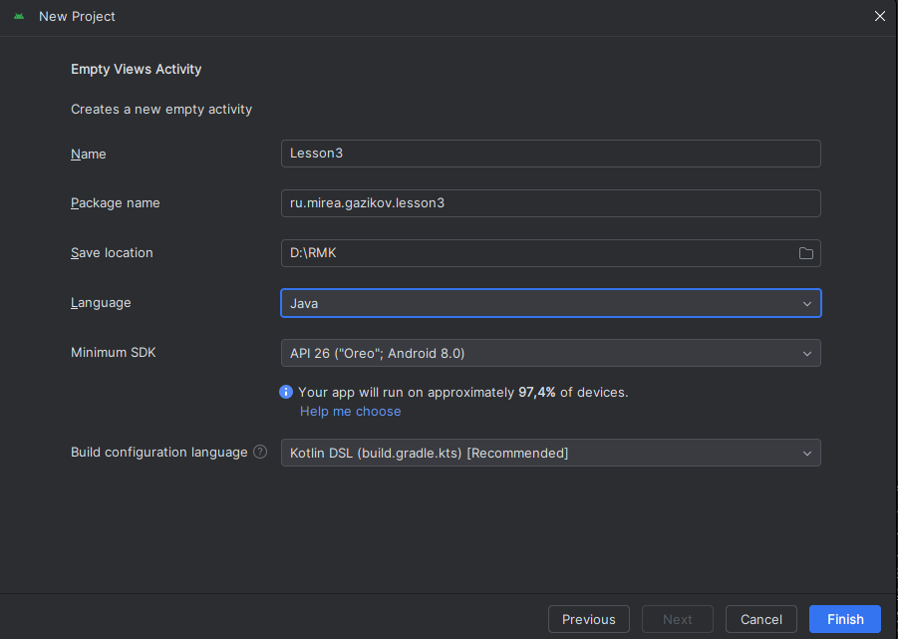

Создадим новый модуль. В меню «File | New | New Module | Phone & Tablet Module | Empty Views Activity ». Имя модуля «IntentApp».

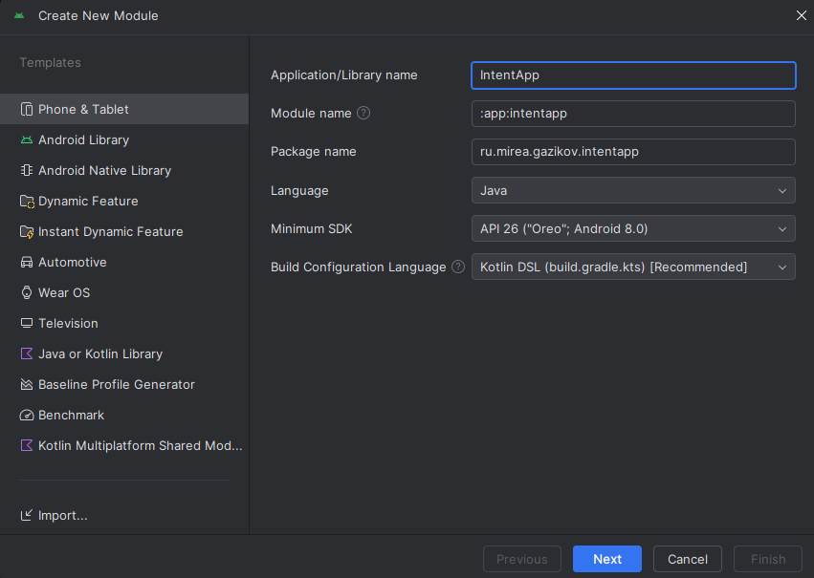

Создадим 2 activity. Проверим наличие записи о новой активности в manifest-файле.

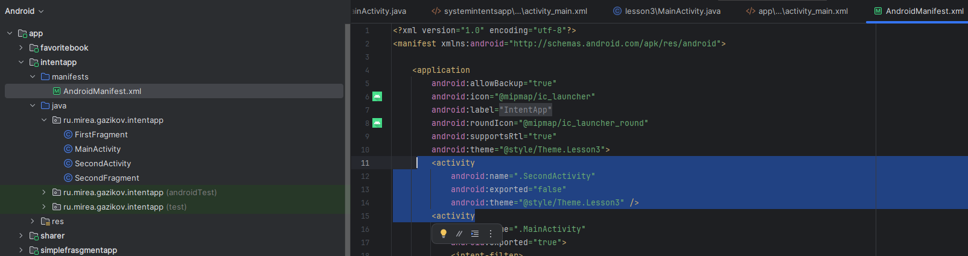

Передадим время из одной активности в другую и отобразим во второй activity в «textView» следующую строку: «КВАДРАТ ЗНАЧЕНИЯ МОЕГО НОМЕРА ПО СПИСКУ В ГРУППЕ СОСТАВЛЯЕТ ЧИСЛО, а текущее время ВРЕМЯ».

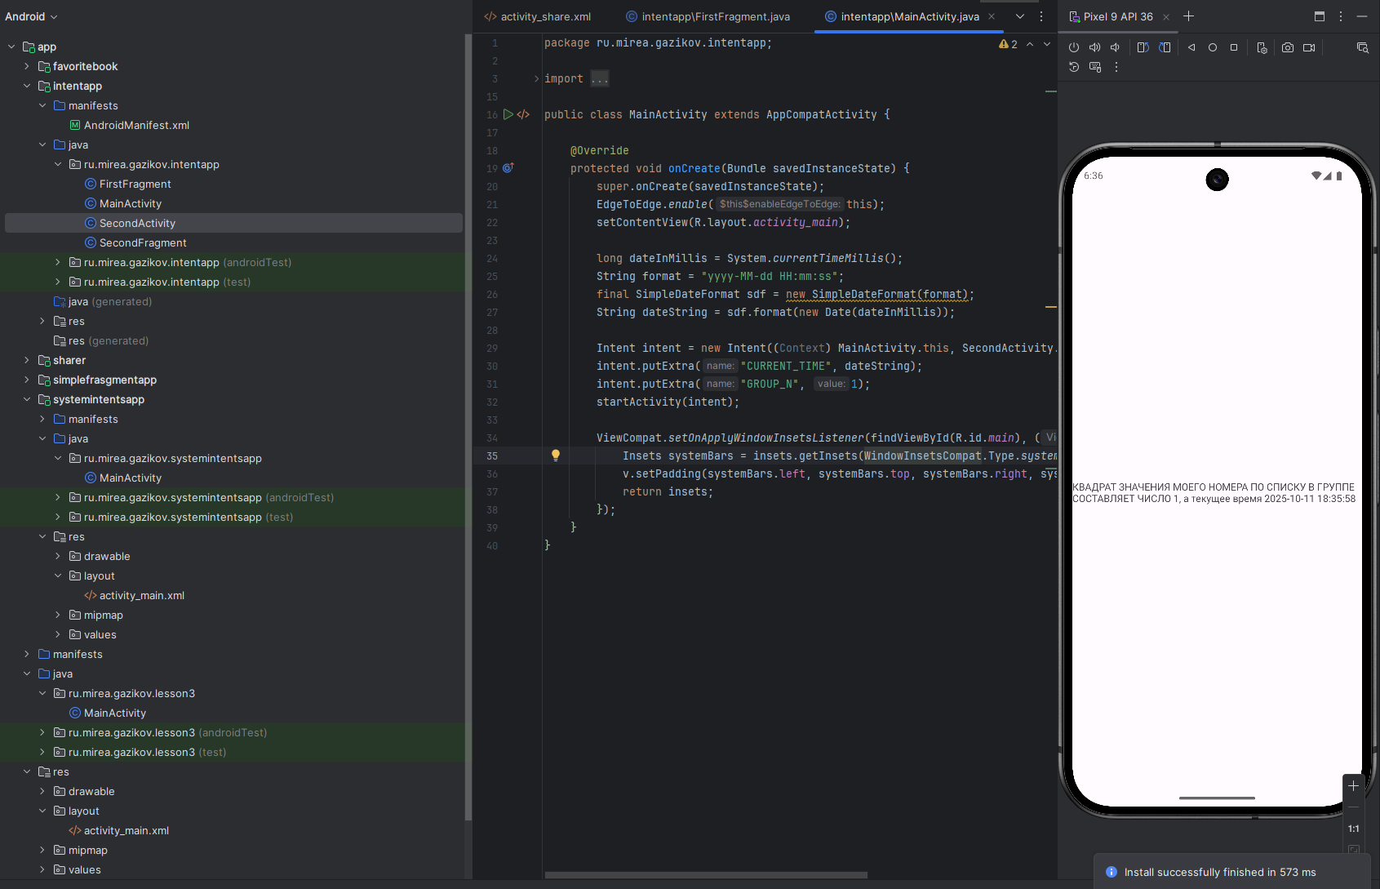

Создать новый модуль. В меню «File | New | New Module | Phone & Tablet Module | Empty Views Activity». Название модуля Dialog. Имя модуля «Sharer».

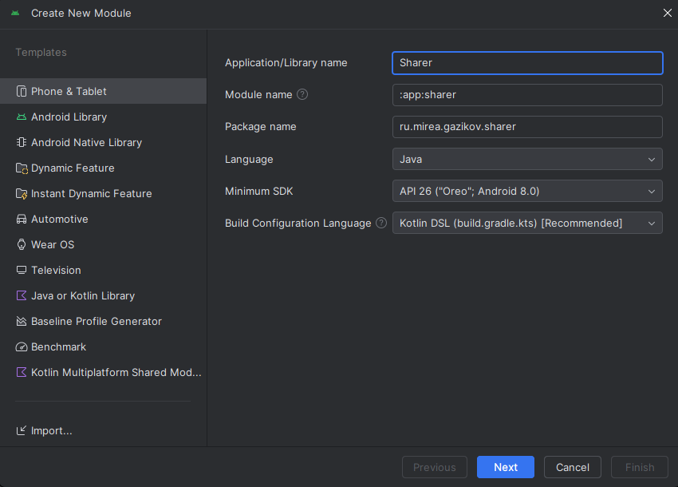

Для того, чтобы разрабатываемая активность имела возможность обрабатывать подобные намерения, укажем следующие значения в манифест-файле:

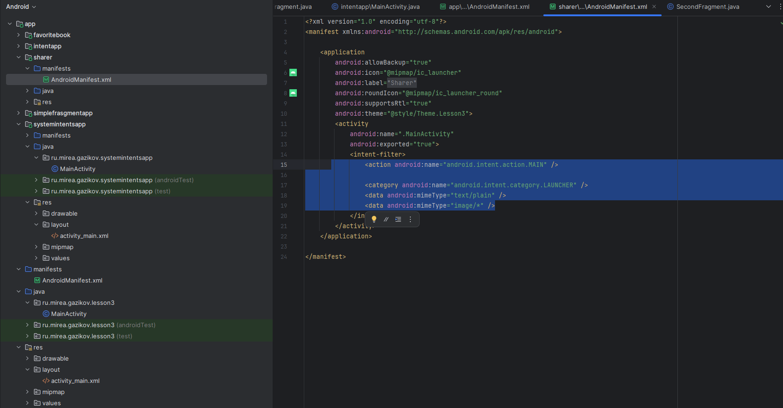

Тэг «action» сообщает ОС «Android» о том, что активность может обрабатывать действие «ACTION_SEND». Фильтр «category» должен включать категорию «DEFAULT», в противном случае он не сможет получать неявные намерения. В поле «mimeType» укажем типы данных, которые могут обрабатываться активностью.



С фильтром Category DEFAULT приложение выдаёт ошибку, поэтому вернули категорию LAUNCHER.

После этого меняем MainActivity.java.

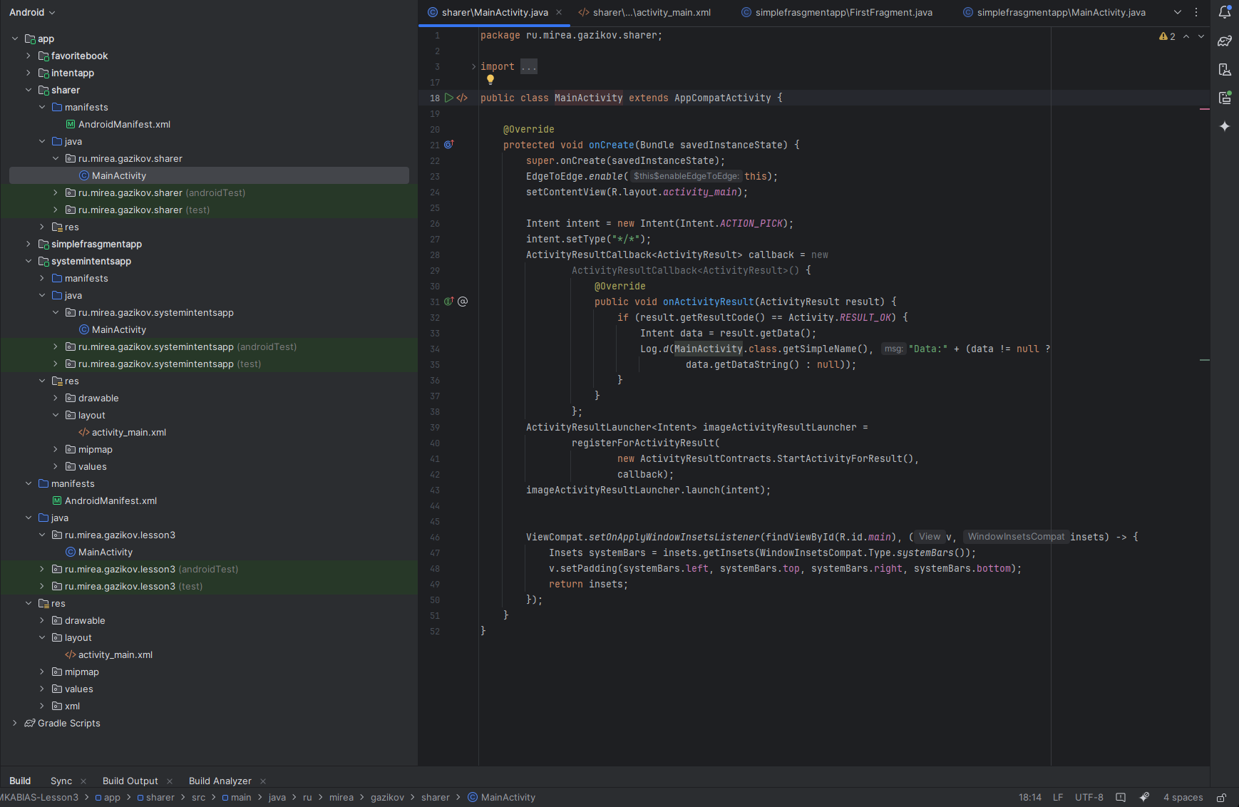

Запустим приложение.

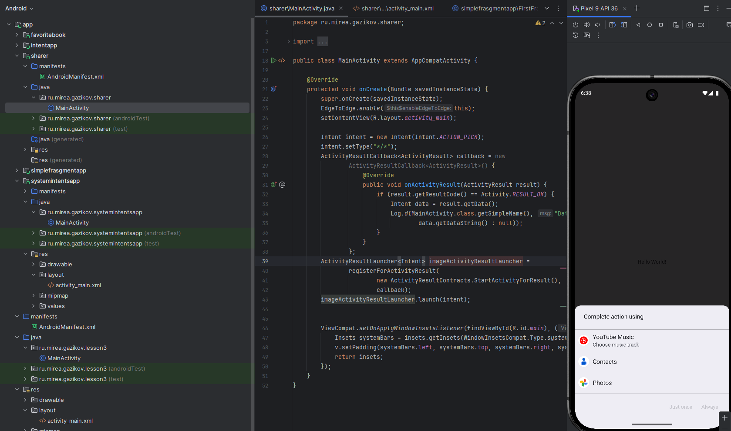

Создадим новый модуль FavoriteBook.

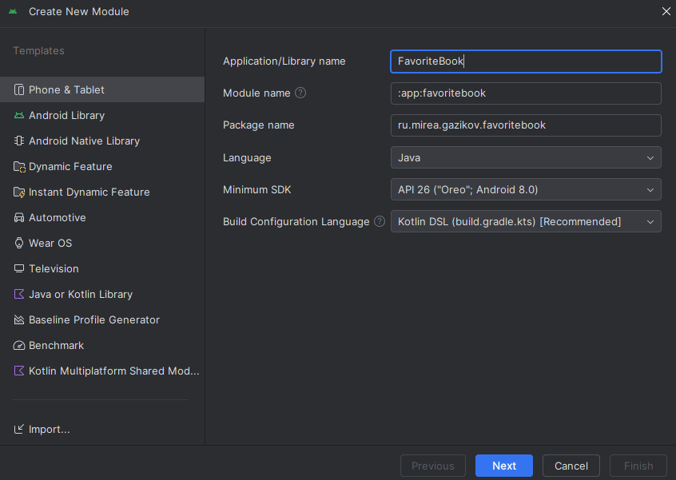

Создадим экран с полем textView и кнопкой Button.

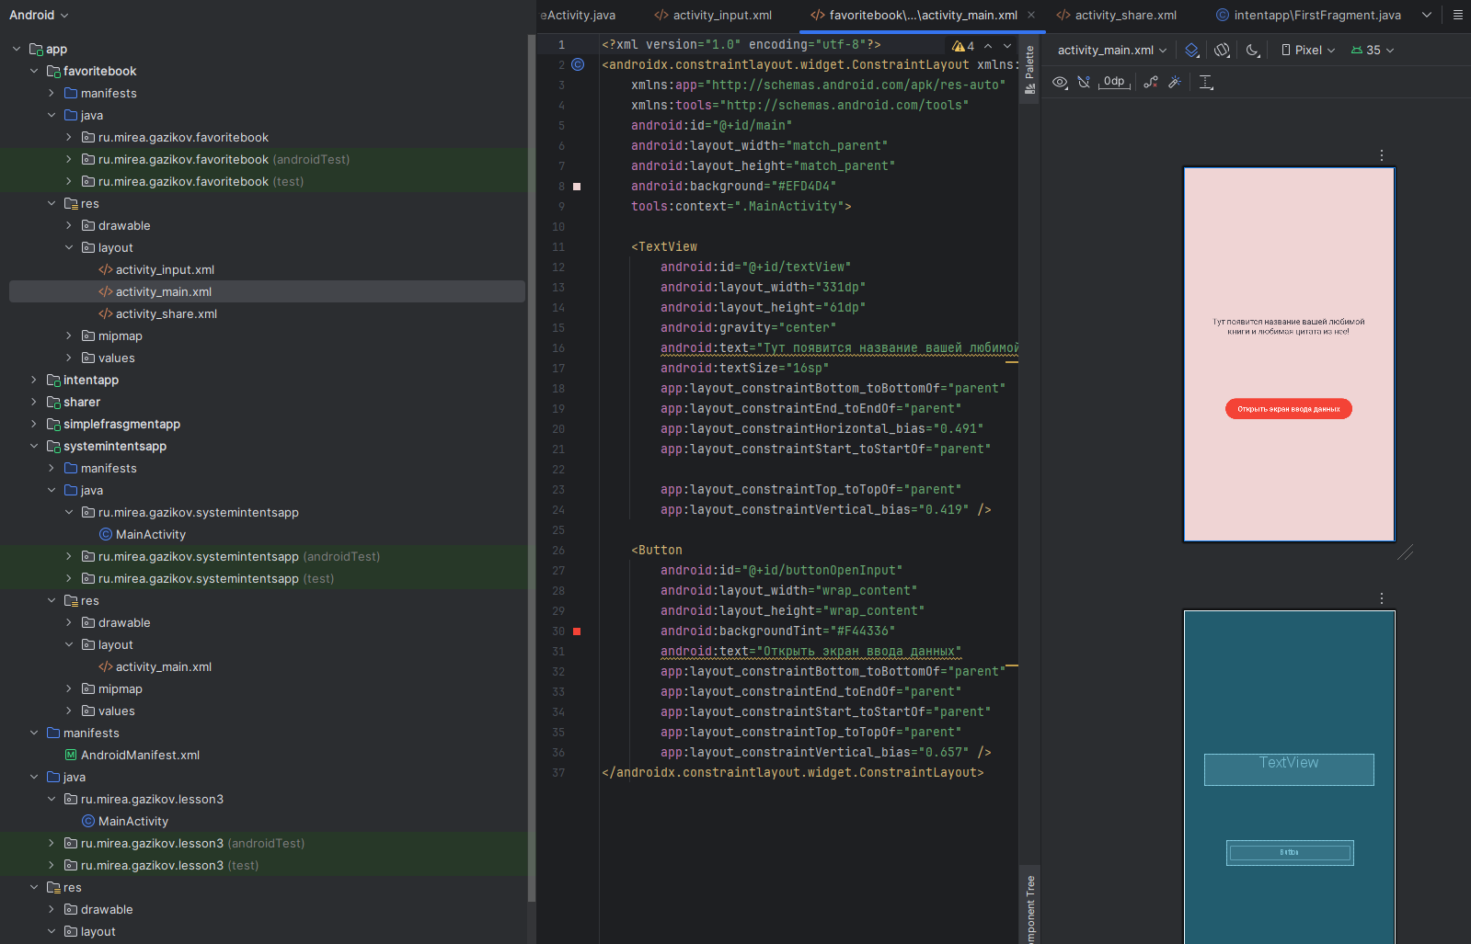

Создадим второй экран.

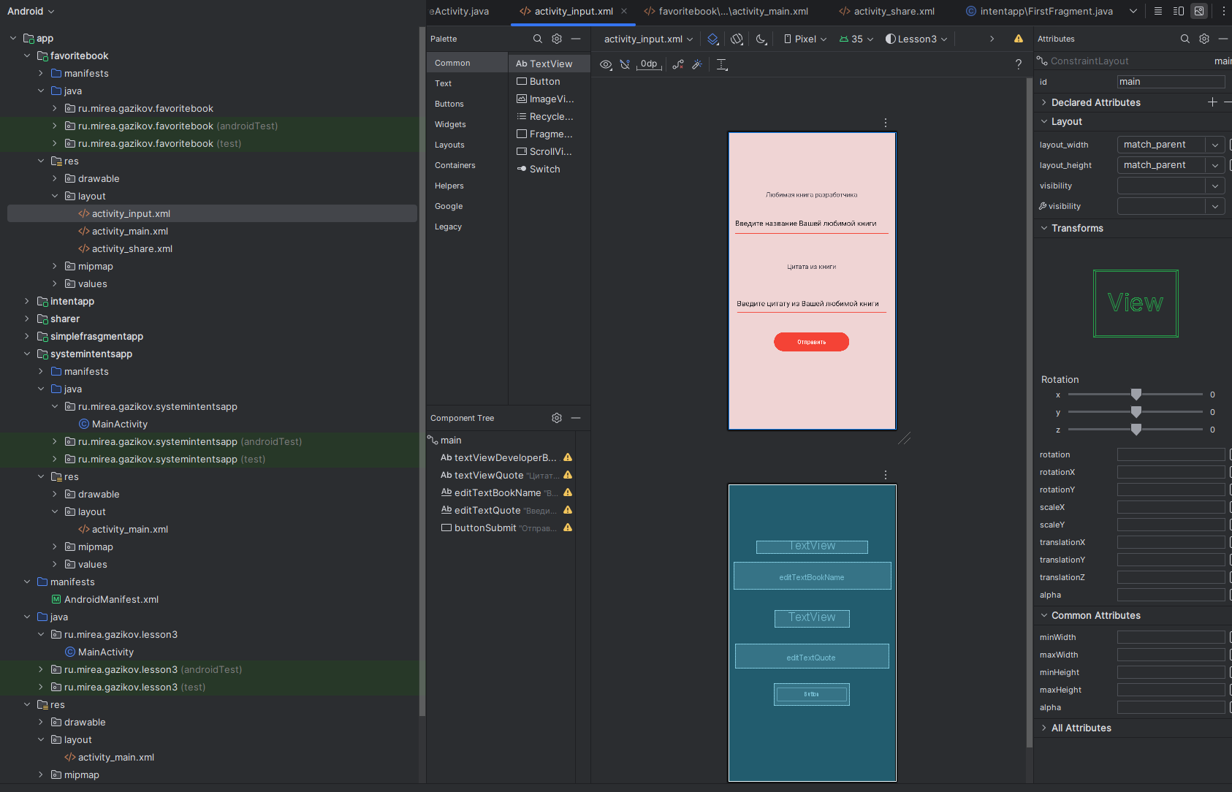

Создадим новую Activity ImputActivity.

Заполним MainActivity.java.

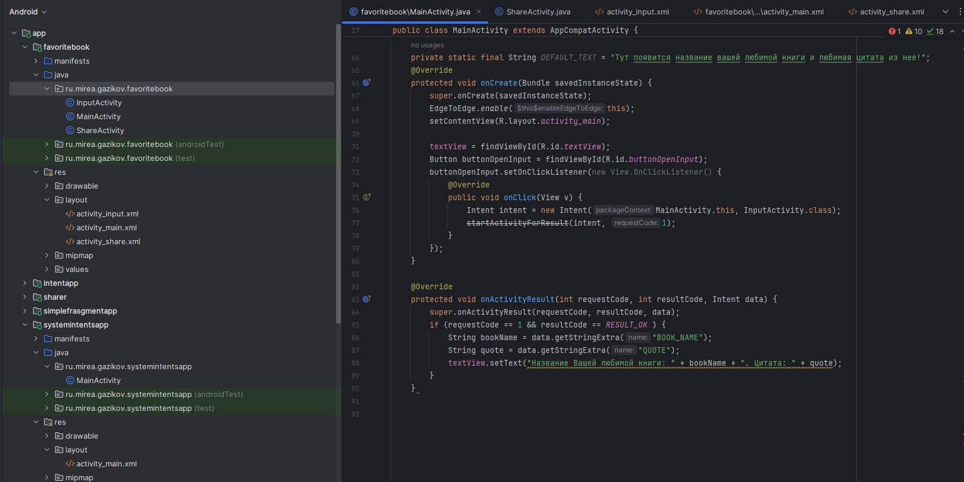

Заполним ImputActivity.java.

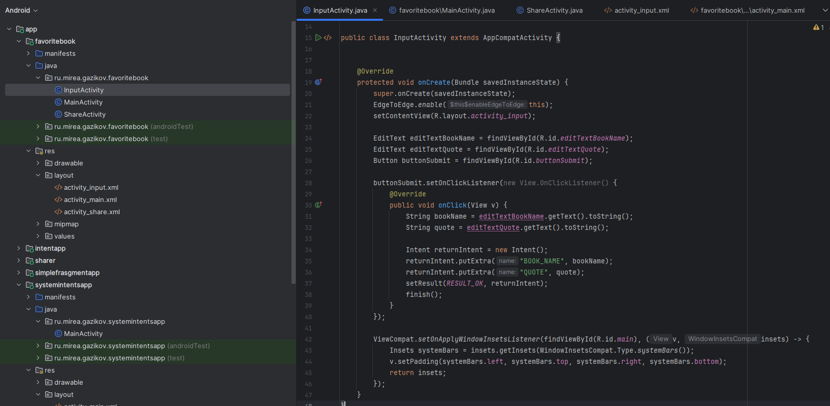

Получим следующий результат:

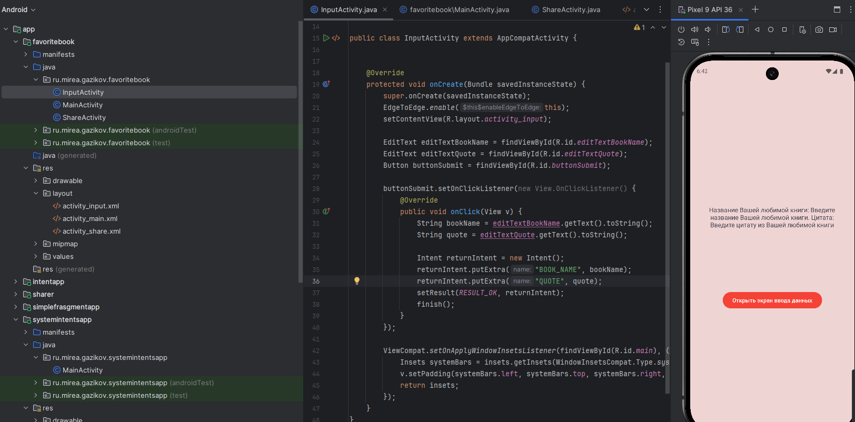

Создадим новую Activity ShareActivity.

Меняем код.

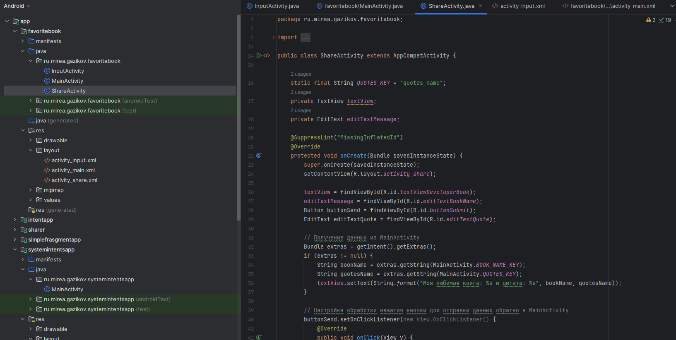

Прописываем ShareActivity.

Получим следующий результат:

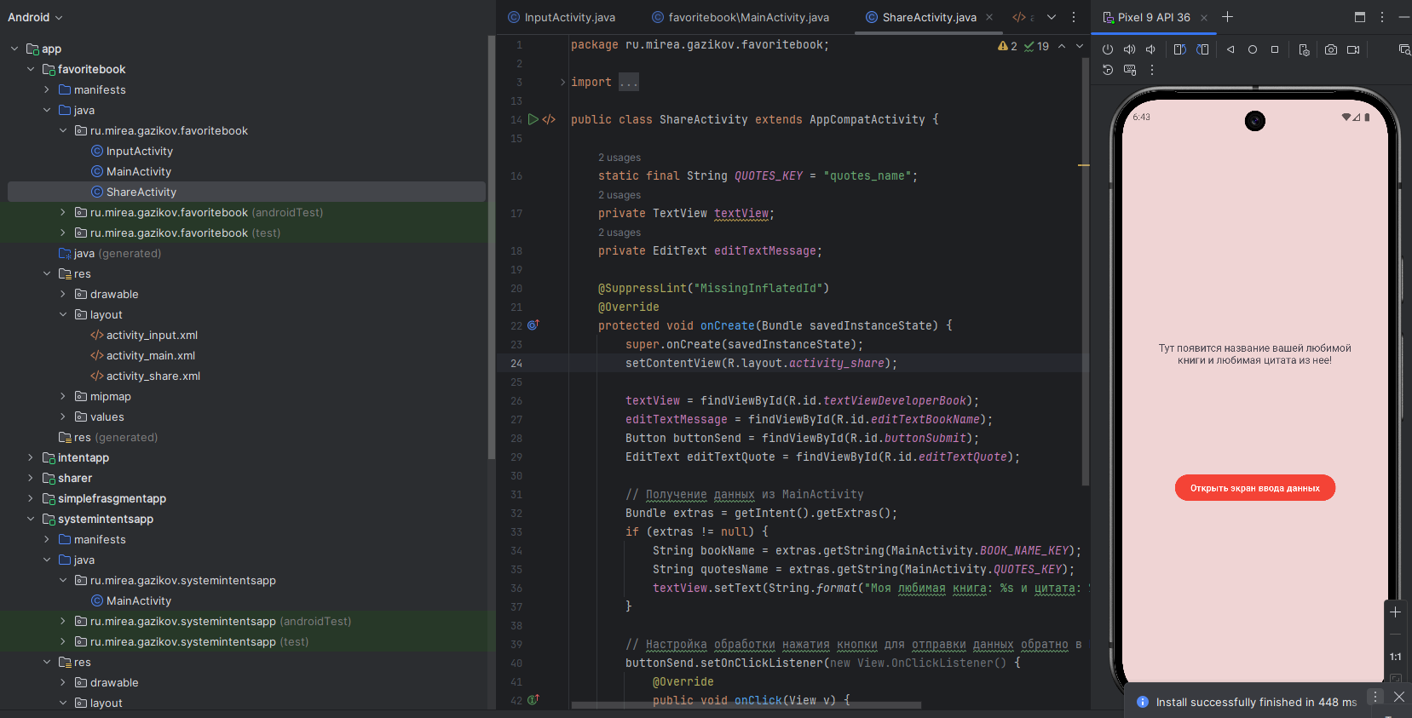

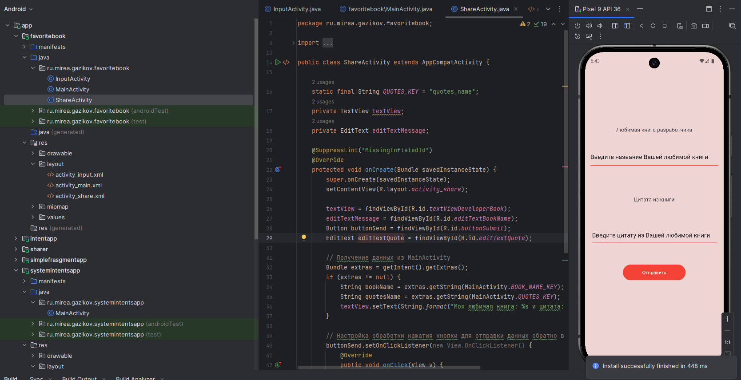

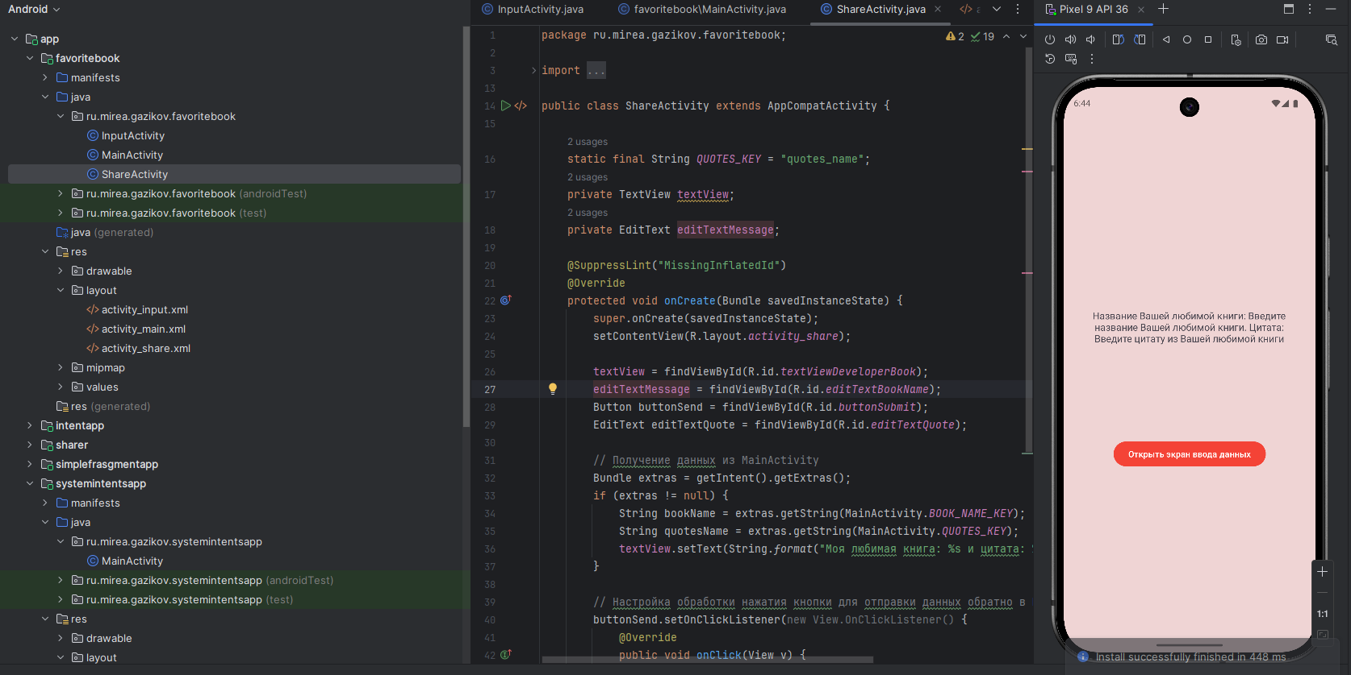

Создадим новый модуль SystemIntentsApp.

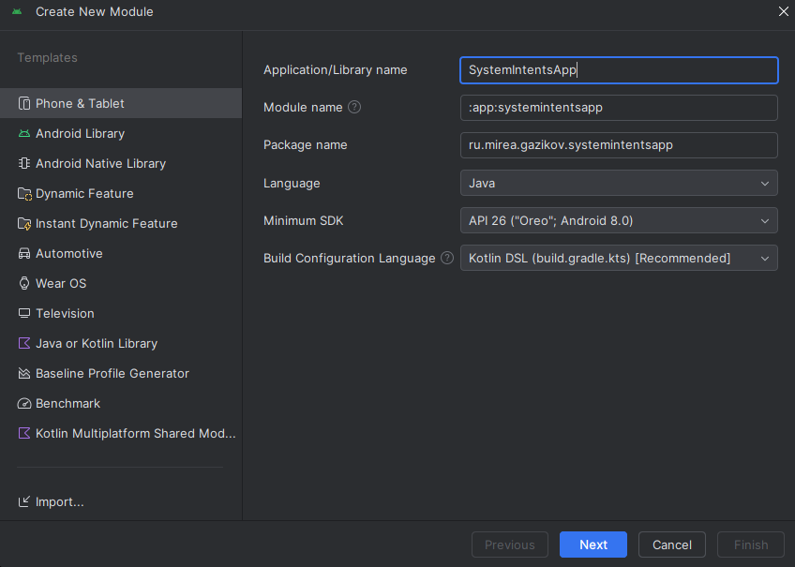

Требуется создать приложение, позволяющее отображать:

- страницу web - ресурса;

- координаты на карте;

- окно набора номера.

Убедимся, что необходимая версия установлена.

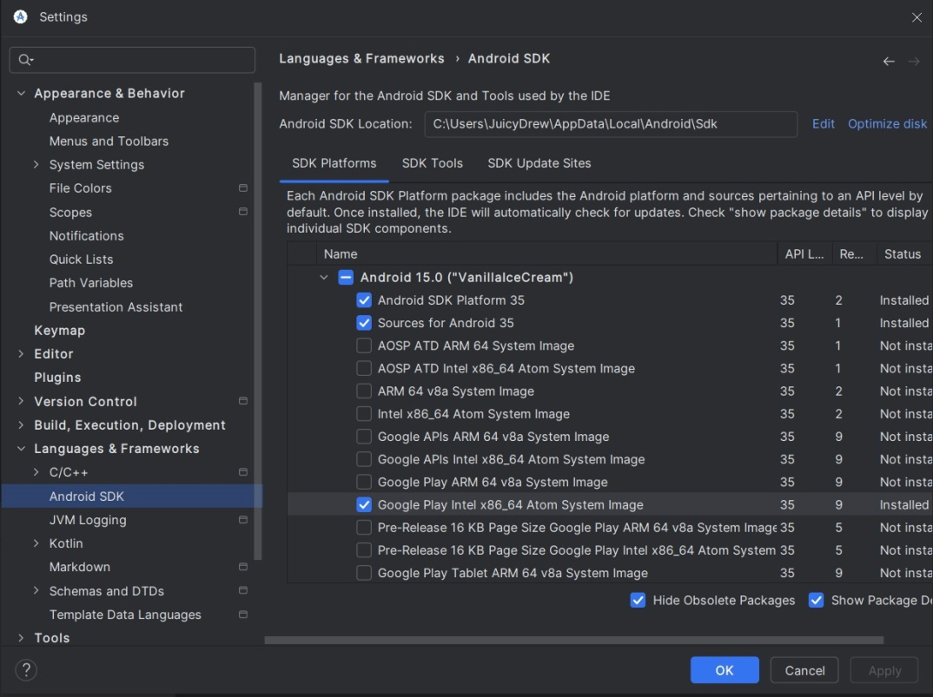

Сформируем экран activity_main.xml.

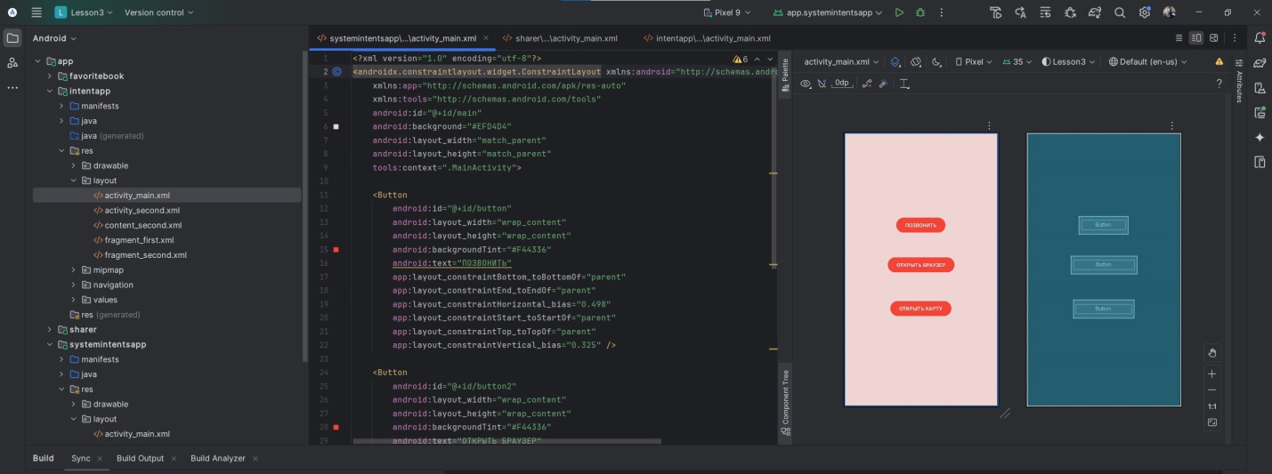

Напишем MainActivity.java.

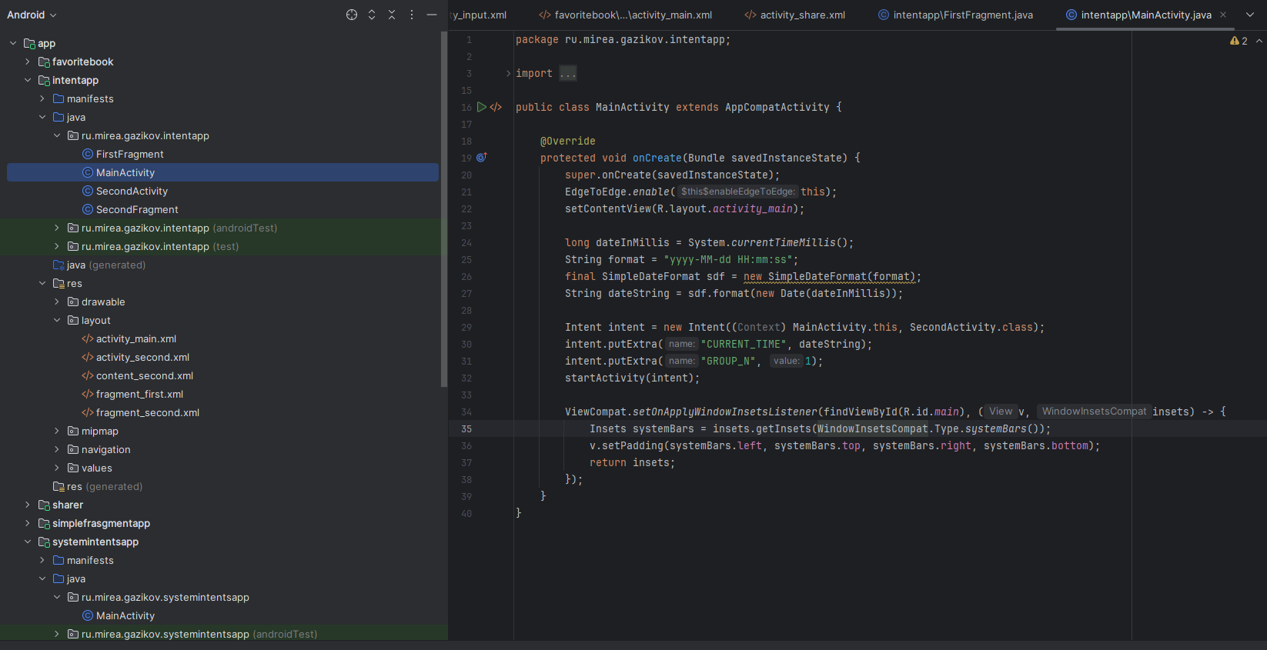

Получим следующий результат.

Меню:

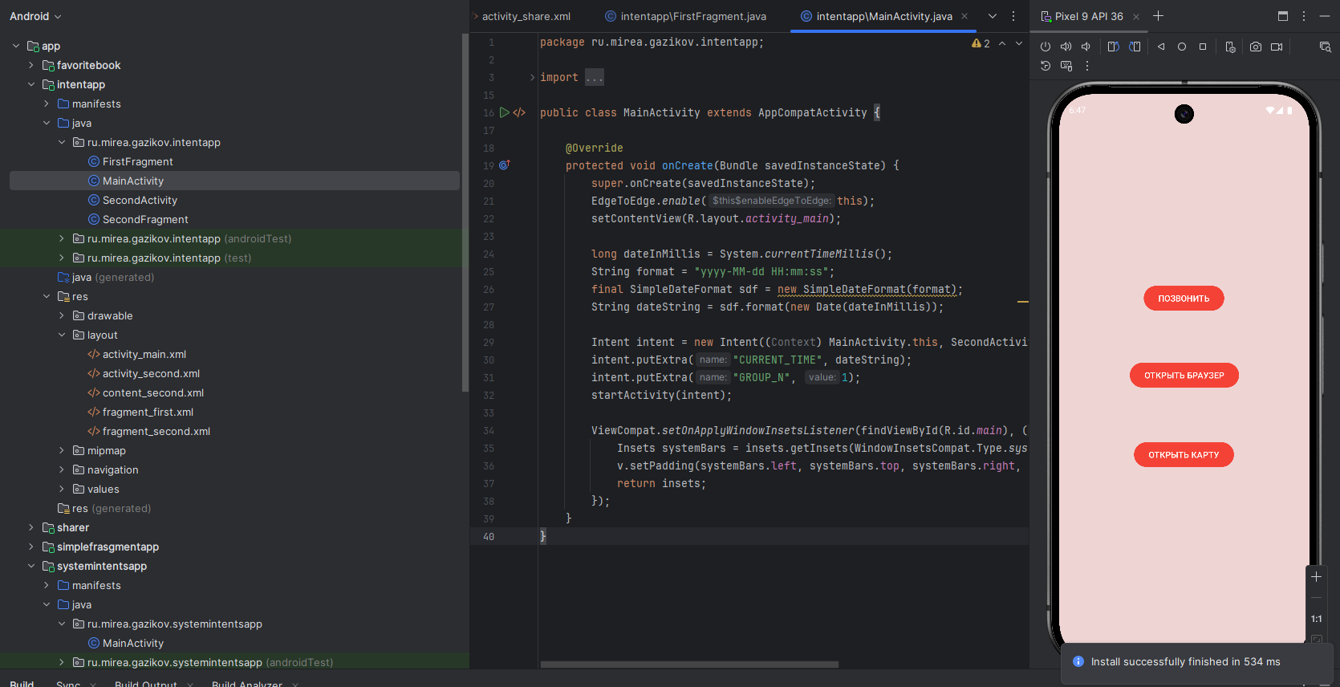

Кнопка ПОЗВОНИТЬ

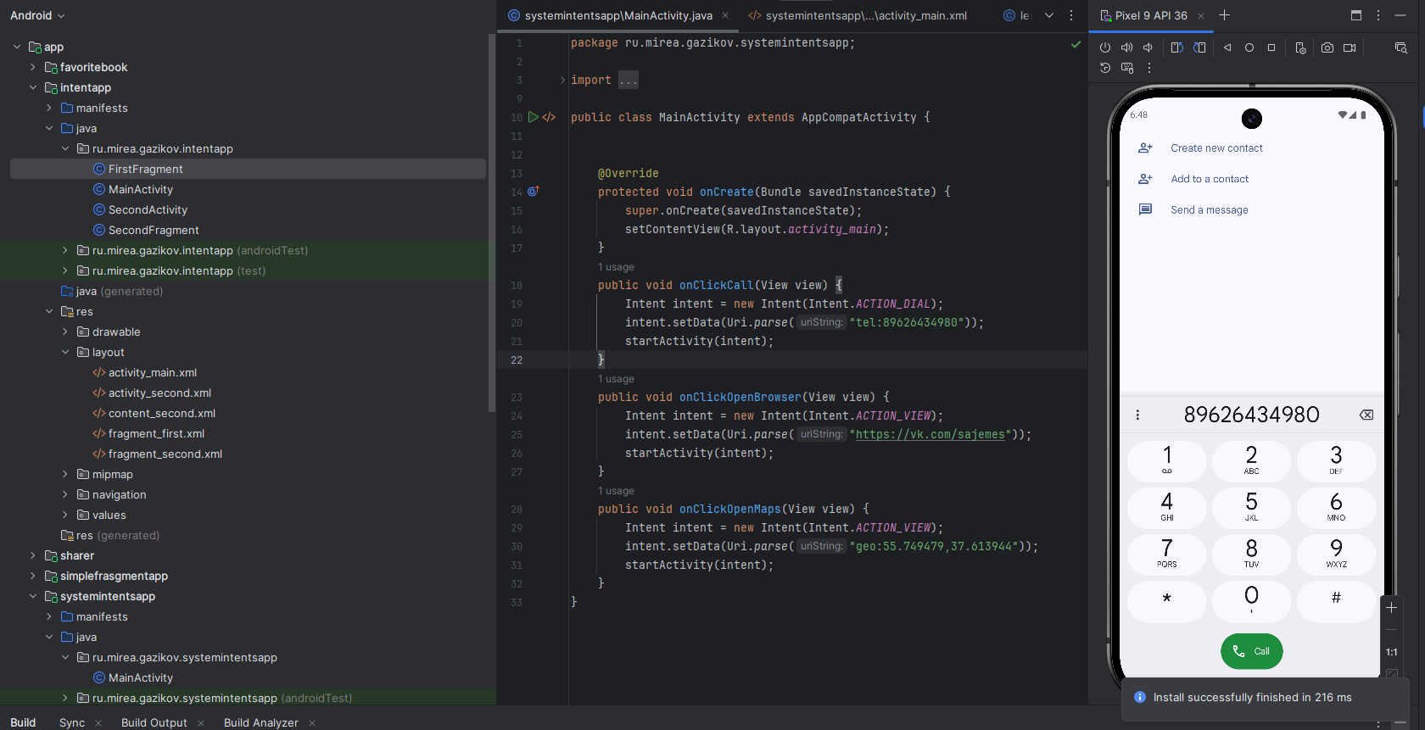

Кнопка ОТКРЫТЬ БРАУЗЕР

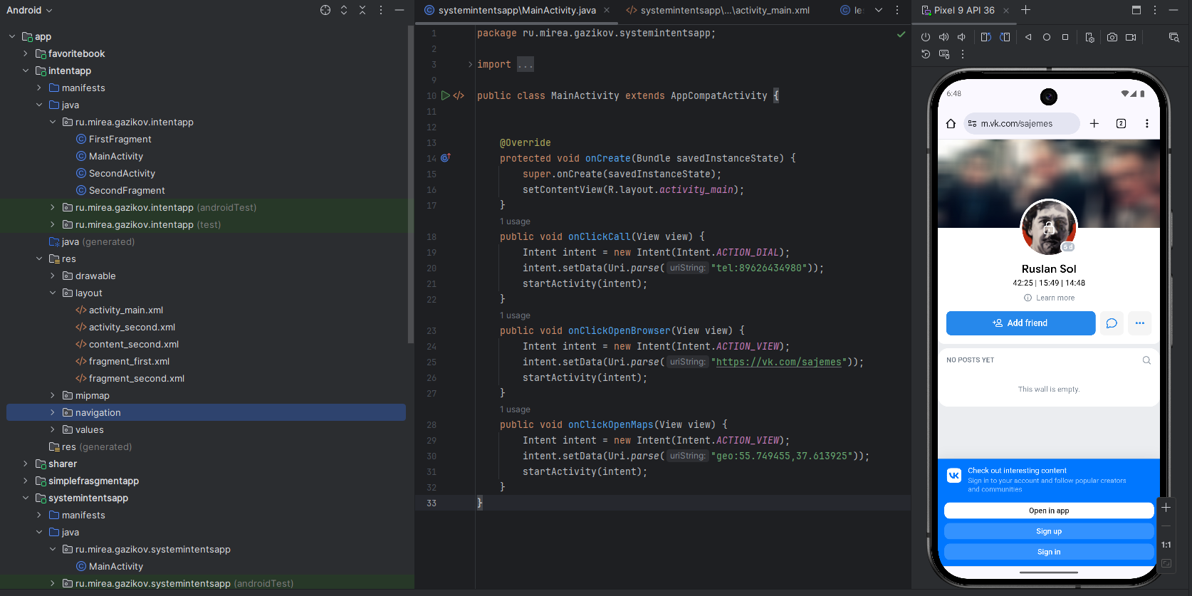

Кнопка ОТКРЫТЬ КАРТУ

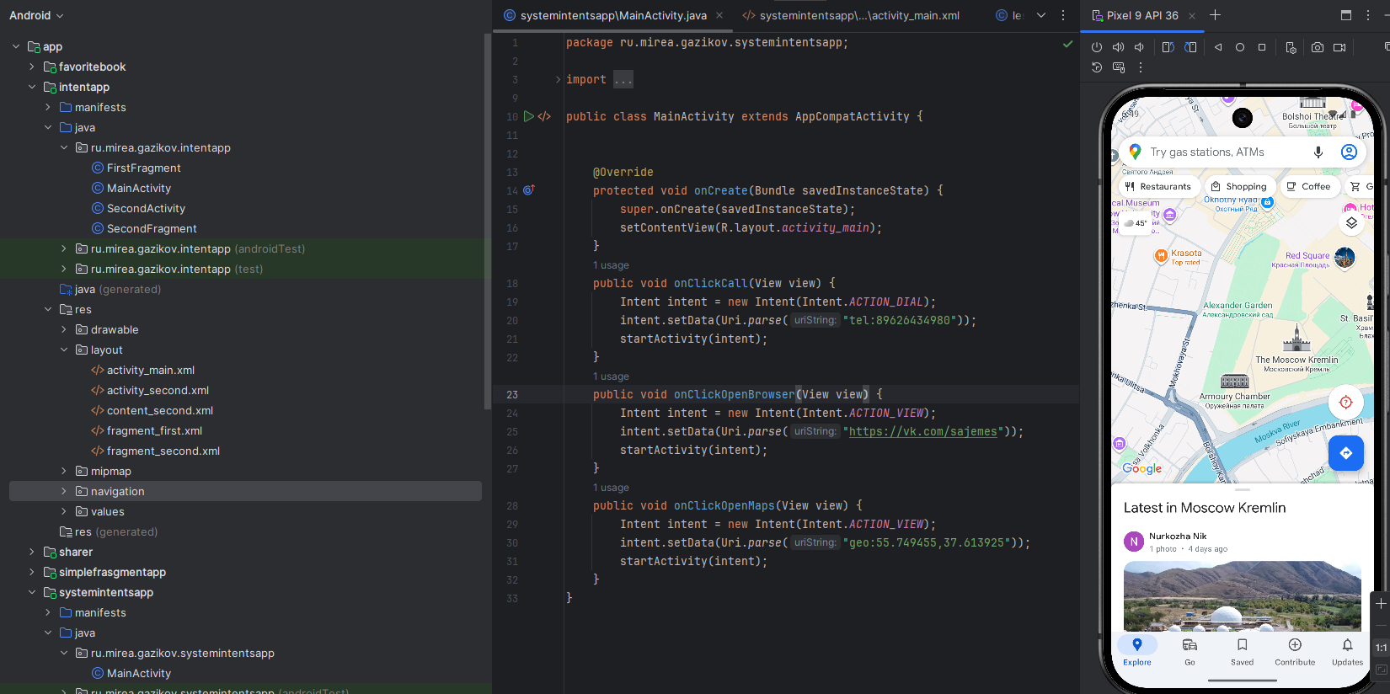

**2. ФРАГМЕНТЫ**

Создадим новый модуль SimpleFragmentApp.

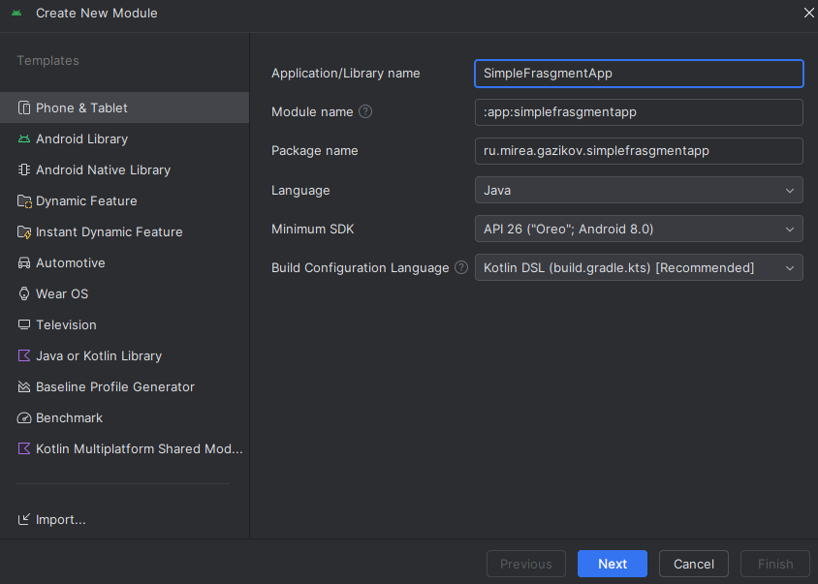

Создадим новые фрагменты.

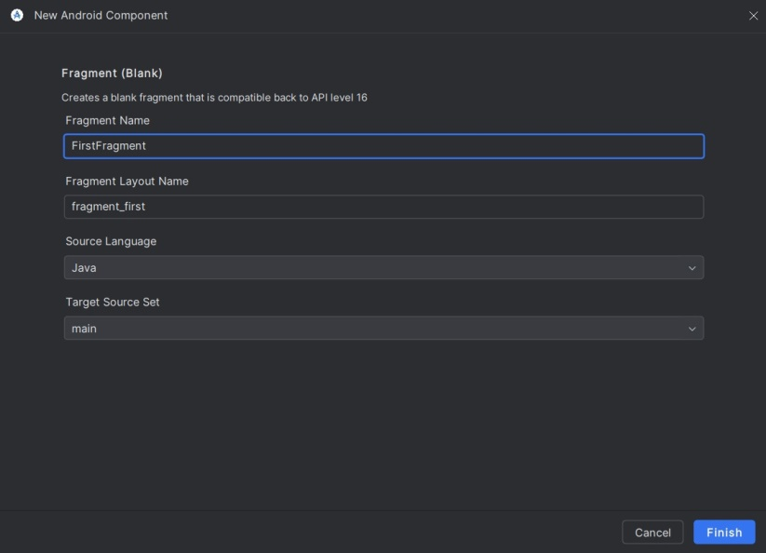

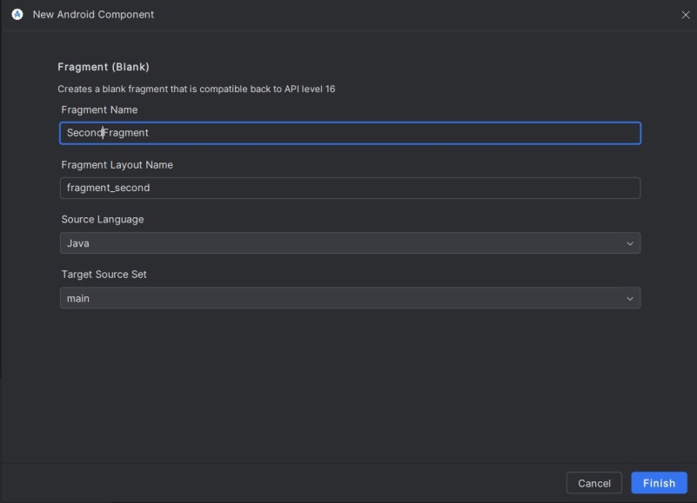

Поменяем цвет фона в фрагменте.

Модифицируем activity_main.xml.

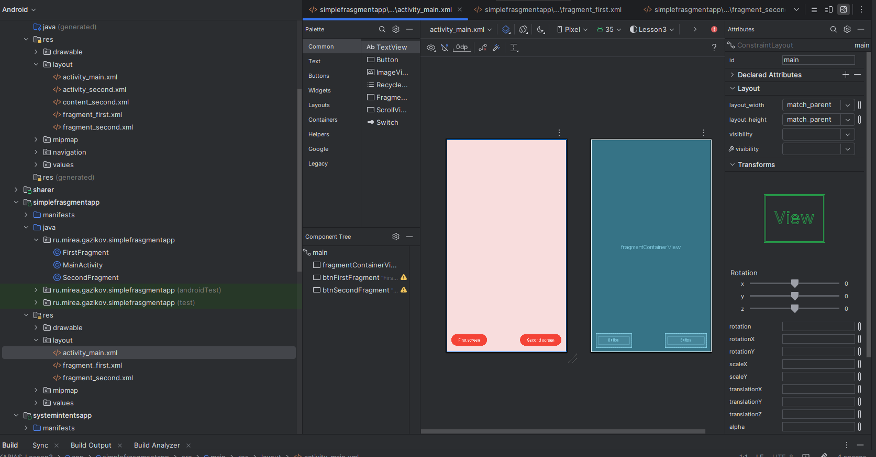

Пропишем MainActivity.java.

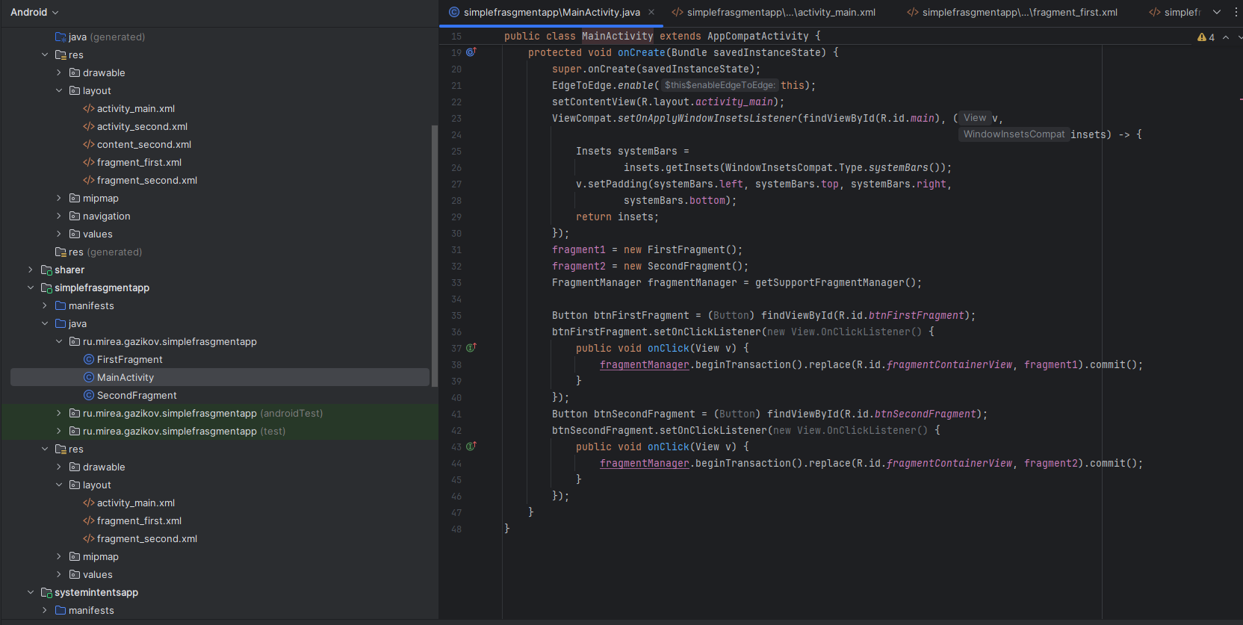

Собираем проект. При нажатии Second Screen меняется вызываемый экран.

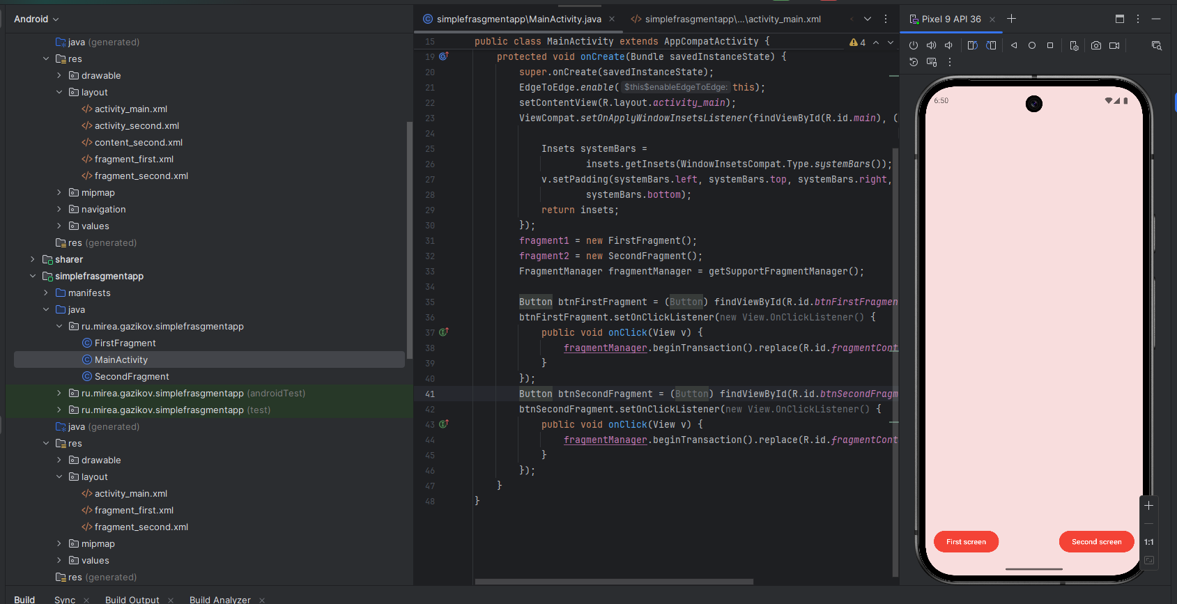

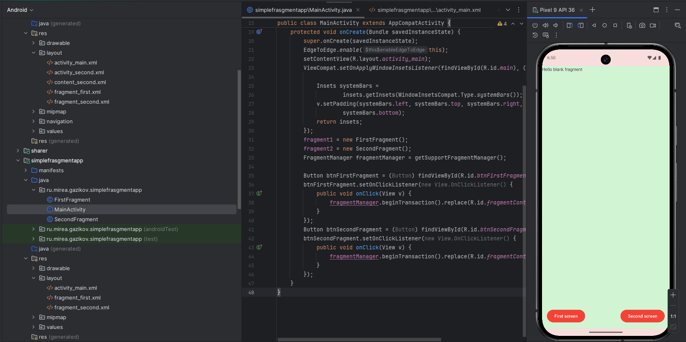

Добавим горизонтальную ориентацию в разрабатываемое приложение.

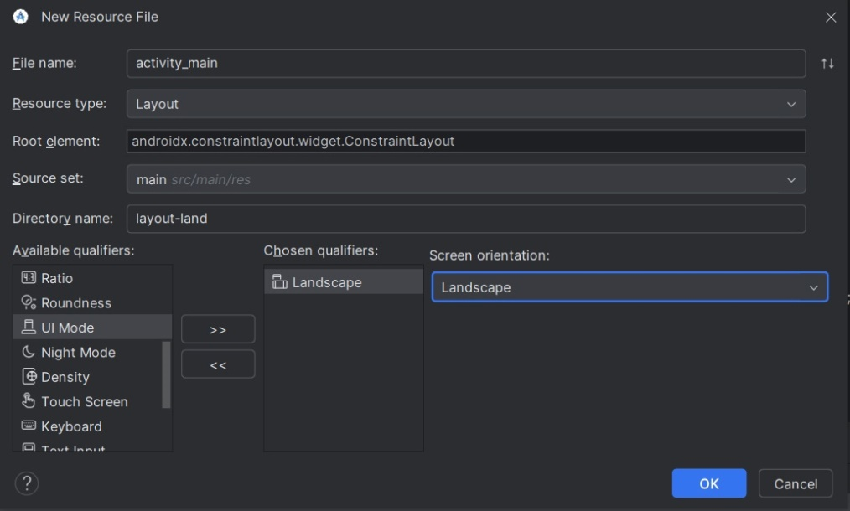

**3. КОНТРОЛЬНОЕ ЗАДАНИЕ.**

Создадим новое приложение «File | New | New Project | Navigation Drawer Activity. Название проекта MireaProject.

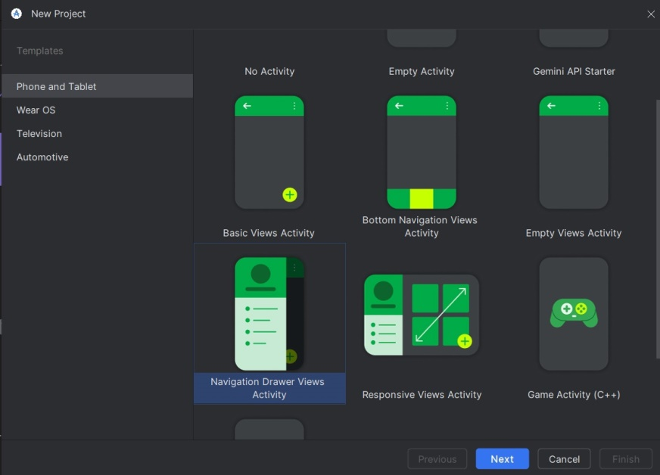

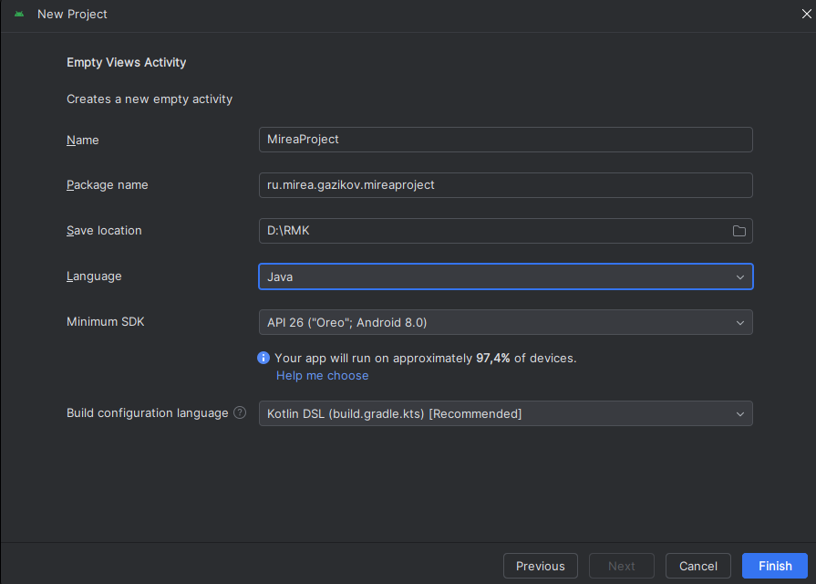

Запустим пустое приложение.

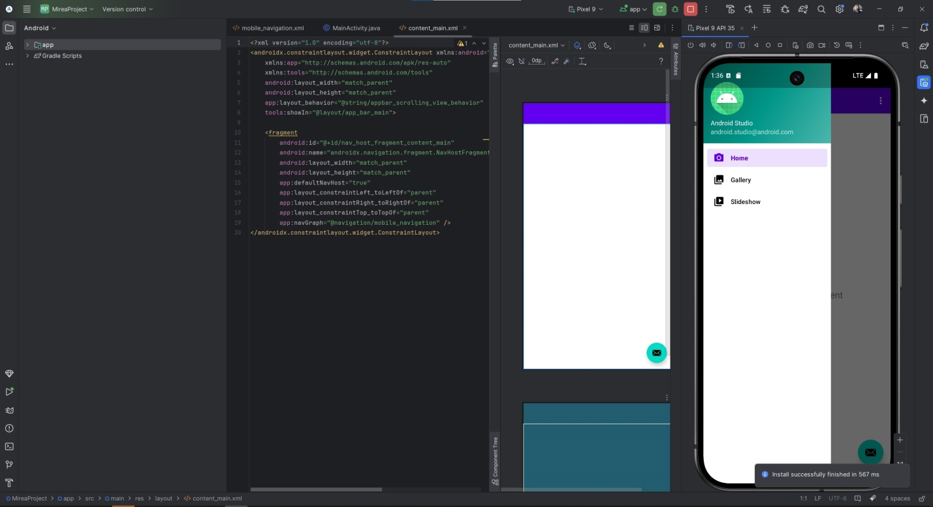

Создадим новый фрагмент.

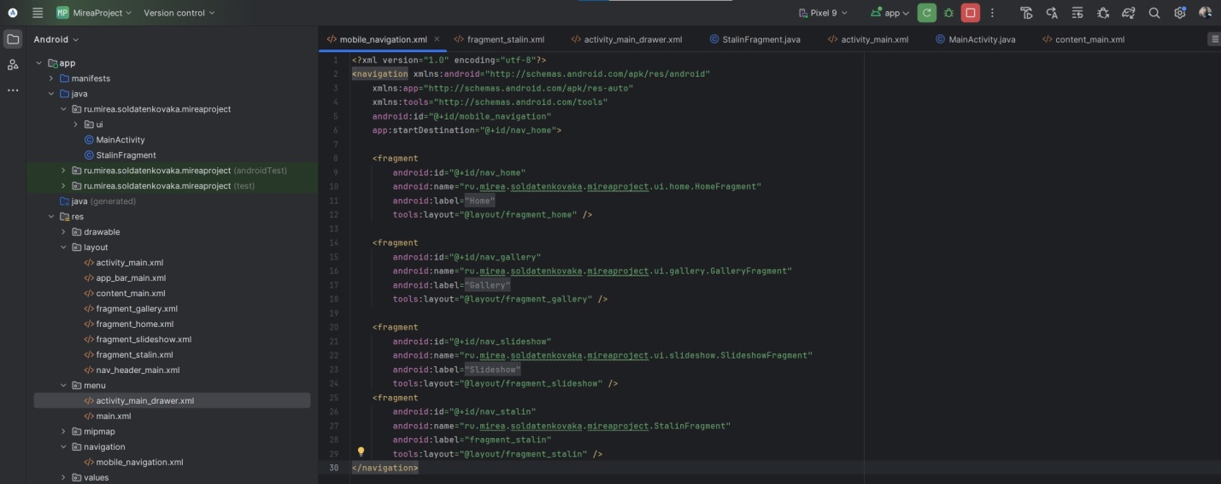

Пропишем код в activity_main_drawer.xml. Поменяем изображение иконки.

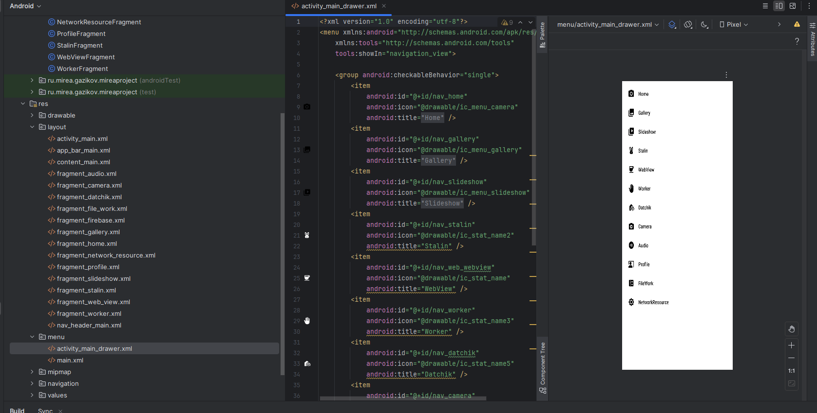

Добавим код в MainActivity.

Редактируем файл layout для вывода уникального содержимого.

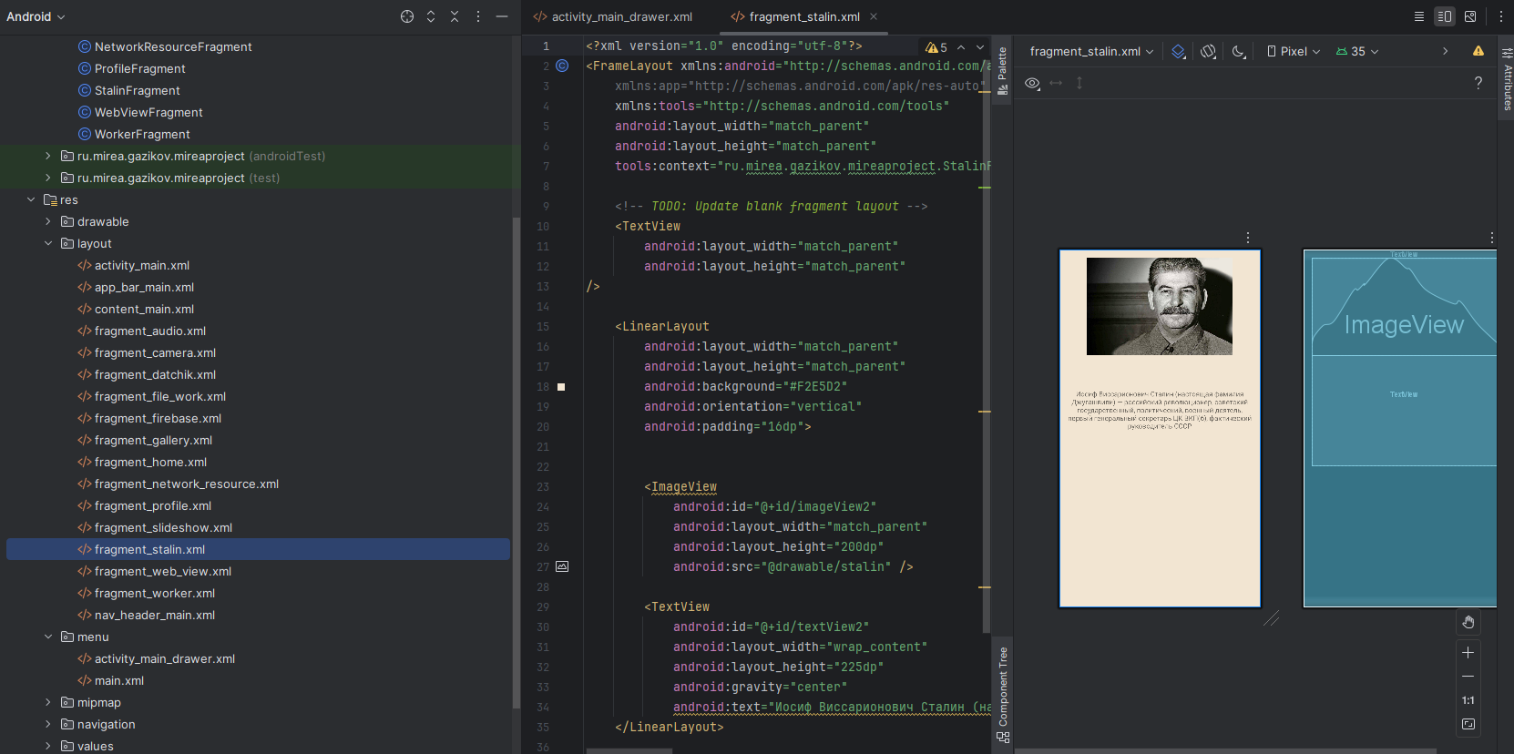

Результат:

